KKpartners Auto Billing
Phase 2 -SA/SD
機制文件（附上link就好）
UI文件（附上link就好）
需求link（附上link就好）
需求（列出程式邏輯一定要滿足的條件）
UML
Use Case
Activity Diagram
權限
Design
Database
資料結構&檔案儲存
MEMBER
MOBILE
SCM
BE2
API
程式邏輯＆演算法
MEMBER
MOBILE
SCM
BE2
API
API Spec
修改過的檔案
副作用
備註
Test Case
預估時間
MEMBER
MOBILE
SCM
BE2
API

機制文件（附上link就好）
- 其他相关资料
  - KKpartners 自動請款專案欄位一覽表_範例
  - Affiliate svc api文档
    - Affiliate Service API Document

kkpartners API 文件 V2
  - KKPAR-464 KKpartners Auto Billing Phase 2 文件目录
    - jira链接
    - Jenkins 链接
- BPM相关资料
  - BPM 草稿區 展示各语系BPM草稿
  - BPM草稿创建API栏位信息_预览
  - API - 採購單 BPM - OdooModule
    - API - Vendor - OdooModule

草稿起單 API
  - KKpartners 创建BPM草稿资料对照表
- 财会相关资料
  - KKDAY FA API - 財務系統 - 取得與供應商簽約主體公司 by BPM code(單筆)
- 流程图
  - bpm草稿流程图

UI文件（附上link就好）
- KKpartners Auto Billing Phase 2 Figma

需求link（附上link就好）
- [PRD] KKpartners Auto billing Phase 2：[PRD] KKpartners Auto billing Phase 2
  - odoo code table
    - KKDAY FA API - 財務系統 - 取得與供應商簽約主體公司 by BPM code(單筆)

需求（列出程式邏輯一定要滿足的條件）
- 「联盟用户」结账表报
  - 上传发票
    - KKpartners导航：「報告」- 「结账报表」- 「上传发票」
    - 新增「發票編號」、「發票開立日期」、「發票金額(含稅)」欄位，並要求使用者必填，確定後才能送出儲存檔案
      - affilliate.bank_country_cd = TW 時新增「發票類型」選項
      - 「發票類型」i：若有不清楚的地方請洽 KKday 窗口聯繫。
        - 三聯式統一發票
        - 二聯式收銀機統一發票
        - 電子發票或其他
        - 其他憑證(免開統一發票證明)

- 「管理者介面」聯盟網站
  - 查看 CID 細節
    - KKpartners导航：「联盟网站」- 「查看细节」
    - 增加 「用户类型 」资料栏位：
      - 公司戶 / 個人戶選項
      - API需要做调整，web调整为显示此栏位资料即可
        - profile_type 用户类型
          - 1：個人戶
          - 2 : 公司戶

- 「管理者介面」结账报表
  - 结账报表清单
    - KKpartners导航：「工具」- 「结账报表」
    - 篩選器（新增）
      - KKpartners导航：「工具」- 「结账报表」- 「篩選器」
      - 增加 「用户类型 」 筛选项：
        - 公司戶 / 個人戶選項
          - 可筛选不同用户类型的数据
    - 結帳報表搜尋結果列表（新增）
      - 增加 「用户类型 」资料栏位：
        - 公司戶 / 個人戶選項
        - API不做调整，web调整为显示此栏位资料即可，原API有返回此栏位资料
          - profile_type 用户类型
            - 1：個人戶
            - 2 : 公司戶
      - 移除「订单数量」资料栏位：
        - API不做调整，web调整为不显示此栏位资料即可
  - 手動請款介面
    - 手动请款結帳報表搜尋結果列表（新增）
      - KKpartners导航：「工具」- 「结账报表」- 「手动请款」
      - 增加 「用户类型 」资料栏位：
        - 公司戶 / 個人戶選項
        - API不做调整，web调整为显示此栏位资料即可，原API有返回此栏位资料
          - 相关栏位资料可参考「结账报表清单」
      - 移除「订单数量」资料栏位：
        - API不做调整，web调整为不显示此栏位资料即可
      - web 页面新增「创建BPM草稿」按钮
        - 打API一键创建BPM草稿，API详情可参考API文档
  - 上传发票
    - KKpartners导航：「工具」- 「结账报表」- 「手动请款」- 「上传发票」
    - 与联盟用户上传发票一致，新增「發票編號」、「發票開立日期」、「發票金額(含稅)」欄位，並要求使用者必填，確定後才能送出儲存檔案
  - 對帳單
    - KKpartners导航：「工具」- 「结账报表」- 「手动请款」- 「对账单」
    - 新增對帳單編號：affilliate_settle.settle_oid
      - API无需做调整，web调整为显示此栏位资料(settleOid)即可
  - 創建 BPM 草稿
    - KKpartners导航：「工具」- 「结账报表」- 「手动请款」- 「创建BPM草稿」
    - 提供API批量创建BPM草稿
      - KKpartners需要支持一次性创建多个BPM草稿
        - 1. BPM 草稿建立需等待系統批次發送，發送完成後將寄送建立結果至操作人信箱，建立中的草稿將不允許重複建立，請等待建立完成後再進行操作。
        - 2. 建立草稿以 CID 為單位，每 CID 勾選多個月份也僅建立一個草稿，將依照勾選請款區間日期進行草稿建立。
        - 3. 建立草稿之內容無法進行編輯，若有任何客製化的需求，需自行手動建立 BPM 請款或洽 KKpartners 團隊討論。
        - 4. KKpartners 僅提供草稿的自動建立，格式依照財務要求為依據，最終資料的正確性依然須由請款人自行確認。
      - BPM只支持一次创建一个草稿
        - 需要支持队列操作（批次操作，单次创建）
    - 提供API接收BPM回传草稿状态及相关栏位信息
      - 需要接收处理BPM回传的以下草稿状态：
        - CR： 創建成功
        - ST：送出請款的正式單
        - NULL or 不回傳結果: 創建失敗
      - 需要接收处理BPM回传的以下资料栏位：
        - taskId（BPM草稿任务id）：
          - 每笔BPM草稿创建成功后，都会回传taskId,可以用taskId追踪BPM草稿后续状态的更新
        - 记录可在BPM后台可查询草稿的的流水号
    - 完成草稿創建後，寄送 Email 信件至創建人信箱
      - 按批次建立草稿发送邮件，记录批次下各个cid BPM草稿创建状态

UML

Use Case

Activity Diagram

權限
- 结账报表
  - 管理人員：最高權限，所有功能及介面全開，可上传发票，可手动创建请款单，可一键产出BPM草稿。
  - 一般使用者：可以檢視、查詢、下载所有所有的结账表报，可上传发票。
功能 | 一般人員 | 管理人員
结账表报 | 可檢視 | 可檢視
手动请款 | 可创建请款单 | 可创建请款单
上传发票 | 可上传发票 | 可上传发票
对账单 | 可檢視 | 可檢視
下载筛选清单 | 可下载 | 可下载
产出BPM草稿 | 可创建草稿 | 可创建草稿
所有上述未提及的功能，代表一般人員與管理人員皆可檢視、編輯、修改、刪除。

Design

Database

DB表operation_log
    - 新增action栏位参数值：BMP_CREATE, 在请求BPM草稿创建时，新增操作日志记录：

字段名 | 参数值 | 字段解释
ol_id | 日志记录id | operation_log
account_uuid | 操作人id
log_uuid | 记录request请求的log uuid. | 可以拿这个uuid去DB表bpm_draft查询改请求下cid创建BMP草稿的记录
request_url | 记录request请求的完整url
desc | 创建BPM草稿 | 备注信息，如：创建BPM草稿
action | BMP_CREATE（bpm草稿创建） | 类型  SYSTEM (系统操作日志) COMMISSION_RULE （客制化分润规则设定）  AFFILIATE_WEB （联盟网站CID资料)  BMP_CREATE（bpm草稿创建）
log_source | KKPAR_API | 日志来源  KKPAR_API(kkpartners api) KKPAR_SVC(kkpartners service)
param1
param2
param3
created_at | 日志创建时间
updated_at | 日志更新时间

新增DB表bpm_task

字段名 | 字段类型 | 是否为空 | 字段含义 | 默认值
bpm_task_oid | bigint | 否 | 自动增长的主键id
task_request_uuid | varchar(36) | 否 | 批次编号，对应bpm_draft_oid表的request_uuid | /
email | varchar(200) | 否 | 建立者email | /
send_email_status | tinyint | 否 | 1: 已发邮件 0: 未发邮件
lang | varchar(20) | 是 | 操作语系，发email需要用到
create_time | timestamp | 是 | 建立時間 | /
update_time | timestamp | 是 | 修改時間
create_user | varchar(36） | 是 | 建立者
modify_user | varchar(36) | 是 | 修改者

新增DB表bpm_draft

字段名 | 字段类型 | 是否为空 | 字段含义 | 默认值
bpm_draft_oid | bigint | 否 | bmp草稿创建流水号 | /
cid | integer | 否 | cid | /
settle_start_date | datetime | 是 | 結算日期开始日期：  2023-06
settle_end_date | datetime | 是 | 结算日期结束日期：2023-06
task_oid | bigint | 是 | 批次编号，对应bpm_task表的bpm_task_oid
task_request_uuid | varchar(36) | 否 | 批次创建BPM草稿的请求id | /
bpm_create_info | json | 是 | 创建BPM草稿请求的资料信息
bpm_create_status | varchar(40) | 是 | BPM草稿建立状态，  SUCCESS：创建成功  SYS_NO_RES: 系統無回應  COM_INVOICE_ERROR: 公司戶發票無法對應金額  COM_INVOICE_AMOUNT_ERROR:公司戶發票無法對應金額  DATA_CHECK_ERROR: 资料不符合要求，检查错误  DATA_CHECK_SUCCESS: 资料检查通过，符合要求
msg | text | 是 | 这里主要是存储错误信息，bmp返回的 or 资料检查没通过的错误信息
status | varchar(40) | 是 | BPM流程状态。  KKpartners根据BPM草稿状态设立的BPM流程状态，这个状态会根据BPM状态做更新WAITING_CREATE：等待创建  BPM_CREATED: bpm起稿，表示bpm草稿创建成功  BPM_STARTED: bpm草稿被送出  BPM_FIN_CONFIRM: 财务已确认发起请款  BPM_CANCELLED：bpm草稿作废 CREATE_FAILED: bpm 草稿创建失败
bpm_task_status | varchar(10) | 是 | bpm回传的bpm草稿状态  只有在草稿被创建成功后才会回传这些状态：  CR: 起稿  ST:草稿送出  CX:作废  FC: 已发起请款
bpm_task_oid | varchar(15) | 是 | bpm回传的task_oid, 可以用于追踪同一笔BPM草稿的状态变更
bpm_doc_num | varchar(16) | 是 | bpm 流水單號  1.草稿階段作廢不會送  2.申請成功後作廢會送
bpm_request_id | varchar(36) | 是 | affiliate unique key,每个bpm草稿都有一个独立的request_id，用于追踪bmp状态变更
create_time | timestamp | 是 | 建立時間 | /
update_time | timestamp | 是 | 修改時間 | /
create_user | varchar(36) | 是 | 建立者 | /
modify_user | varchar(36) | 是 | 修改者 | /

新增DB表bpm_settle_list

字段名 | 字段类型 | 是否为空 | 字段含义 | 默认值
bpm_settle_list_oid | bigint | 否 | 自动增长的主键id
task_request_uuid | varchar(36) | 是 | 批次编号，对应bpm_draft_oid表的request_uuid
bpm_draft_oid | bigint | 是 | bmp草稿创建流水号 | /
bpm_request_id | varchar(36) | 是 | affiliate unique key,每个bpm草稿都有一个独立的request_id，用于追踪bmp状态变更
cid | integer | 是 | CID
settle_oid | integer | 是 | settle_oid | /
settle_dt | varchar(20) | 是 | 结算月份
settle_price | number | 否 | 结算金额 | /
status | varchar(40) | 否 | 草稿建立状态：  REATED-草稿已建立  TO_DO-草稿建立中  REQUESTING_PAYMENT-请款中  CANCEL-草稿已作废  FAILED-草稿建立失败  PAYMENT_DONE-请款已完成
create_time | timestamp | 否 | 建立時間 | /
update_time | timestamp | 否 | 修改時間 | /
create_user | varchar(36) | 否 | 建立者 | /
modify_user | varchar(36) | 否 | 修改者 | /

新增DB表bpm_status_change_log
    - 用于记录BPM草稿状态变更过程

字段名 | 字段类型 | 是否为空 | 字段含义 | 默认值
bpm_status_change_log_oid | bigint | 否 | bmp草稿状态变更日志流水号 | /
bpm_request_id | varchar(36) | 否 | affiliate unique key,每个bpm草稿都有一个独立的request_id，用于追踪bmp状态变更  billing_uuid | /
bpm_task_oid | varchar(16) | 是 | ask_root_id | /
bpm_task_status | varchar（10） | 是 | 任務代碼  參考code table
bpm_doc_num | varchar(15) | 是 | bpm 流水單號  1.草稿階段作廢不會送  2.申請成功後作廢會送
action | varchar(40) | 否 | action记录当前BPM草稿变更状态过程  WAITING_CREATE：等待创建  BPM_CREATED: bpm起稿，表示bpm草稿创建成功  BPM_STARTED: bpm草稿被送出  BPM_FIN_CONFIRM: 财务已确认发起请款  BPM_CANCELLED：bpm草稿作废  CREATE_FAILED: bpm 草稿创建失败
create_time | timestamp | 否 | 建立時間 | /
update_time | timestamp | 否 | 修改時間 | /
create_user | varchar(36) | 否 | 建立者編號 | /
modify_user | varchar(36) | 否 | 修改者編號 | /

資料結構&檔案儲存

Affiliate Svc
    - 创建BPM草稿所需资料
      - 提供BPM草稿所需资料: 参考api 取得聯盟結算單的列表數據
      - 修改结账单请款状态

KKpartners Svc
    - 批量创建BPM草稿
      - 一次性创建多个cid BPM草稿
        - KKpartners需要支持一次性创建多个BPM草稿，需要记录批次流水号，每个CID创建BPM草稿的状态，并根据BPM回传的草稿状态更新请款状态
        - 建立草稿以 CID 為單位，每 CID 勾選多個月份也僅建立一個草稿，將依照勾選請款區間日期進行草稿建立
        - 根据cid创建多条表bpm_draft记录
        - 记录管理员操作日志
      - 记录操作日志（表operatione_log）
        - account_uuid： 操作人uuid
        - action：BMP_CREATE（bpm草稿创建）
        - log_uuid：
          - request uuid, 与表bpm_draft中的request_uuid做关联（1 v N）
        - log_source：KKPAR_SVC
      - 生成BPM草稿创建记录（表bpm_draft记录）
        - 需要支持一次性创建多个cid BPM草稿
        - 批量生成多个BPM草稿预创建记录
          - bpm_draft_id
            - bmp草稿创建流水号
          - cid
            - 建立草稿以 CID 為單位，一个CID对应一个BPM草稿
            - 每 CID 勾選多個月份也僅建立一個草稿，將依照勾選請款區間日期進行草稿建立。
          - settle_info
            - 对账单信息，因为一个cid只会有一个草稿，当cid跨月份生成BPM草稿时，会做月份合并操作，会有多个对账单，对账单信息中包含以下资料：
              - profile_type： 用户类型
              - settle_oid：对账单编号
              - settle_dt：结账月份
              - settle_price：结算金额
            - 资料信息如下：
[{"profile_type": 1,"settle_oid": 110316,"settle_dt": "2023-06","settle_price":"13.75"},{"profile_type": 1,"settle_oid": 96822,"settle_dt": "2023-06","settle_price": "424.28"}]
          - settle_start_date
            - 結算日期开始日期：2023-06
          - settle_end_date
            - 结算日期结束日期：2023-06
          - request_uuid
            - 批次创建BPM草稿的请求id
          - bpm_create_info
            - 创建BPM草稿请求的资料信息，生成的BPM草稿资料参考BPM草稿生成API
          - bpm_create_status
            - BPM草稿建立状态
              - SUCCESS：创建成功
              - SYS_NO_RES: 系統無回應
              - COM_INVOICE_ERROR: 公司戶發票無法對應金額
              - COM_INVOICE_AMOUNT_ERROR:公司戶發票無法對應金額
              - DATA_CHECK_ERROR: 资料不符合要求，检查错误
              - DATA_CHECK_SUCCESS: 资料检查通过，符合要求
            - 发送结果email会根据BPM草稿建立状态显示对应文本
          - msg
            - 这里主要是存储错误信息，bmp返回的 or 资料检查没通过的错误信息。
            - 这里主要是做记录用，用于排查问题，并不会显示在email结果中。
          - bpm_status
            - KKpartners根据BPM草稿状态设立的BPM流程状态
              - WAITING_CREATE：等待创建
              - BPM_CREATED: bpm起稿，表示bpm草稿创建成功
              - BPM_STARTED: bpm草稿被送出
              - BPM_FIN_CONFIRM: 财务已确认发起请款
              - BPM_CANCELLED：bpm草稿作废
              - CREATE_FAILED: bpm 草稿创建失败
            - 在接收到BPM回传的草稿状态更新时更新此字段信息
          - bpm_task_status
            - bpm回传的bpm草稿状态，只有在草稿被创建成功后才会回传这些状态
              - CR: 起稿
              - ST:草稿送出
              - CX:作废
              - FC: 已发起请款
            - 在请求BPM草稿创建成功时，回填此字段值
            - 在接收到BPM回传的草稿状态更新时更新此字段信息。
          - bpm_task_oid
            - bpm回传的task_oid, 可以用于追踪同一笔BPM草稿的状态变更
            - 在请求BPM草稿创建成功时，回填此字段值
          - bpm_request_id
            - bpm回传的request id
            - 在请求BPM草稿创建成功时，回填此字段值
          - create_time
            - 建立時間
          - update_time
            - 修改時間
            - 在接收到BPM回传的草稿状态更新时，会更新此记录时间
          - create_user
            - 建立者編號
            - 创建者为管理员操作人
          - modify_user
            - 修改者編號
            - 初次生成记录时为管理员操作人
            - 在接收到BPM回传的草稿状态更新时，会更新此记录为SYSTEM
      - 生成BPM草稿状态变更记录（表bpm_status_change_log）
        - 接收并处理BPM回传的草稿状态
        - BPM每次通知BPM草稿状态变更时，都会记录该日志
          - WAITING_CREATE：等待创建
          - CREATE_FAILED: bpm 草稿创建失败
          - BPM_CREATED: bpm起稿，表示bpm草稿创建成功
          - BPM_STARTED: bpm草稿被送出
          - BPM_FIN_CONFIRM: 财务已确认发起请款
          - BPM_CANCELLED：bpm草稿作废
        - 生成BPM草稿状态变更记录日志
          - bpm_status_change_log_id
            - bmp草稿状态变更日志流水号
          - bpm_request_id
            - bpm回传的billing_uuid
          - bpm_task_oid
            - bpm回传的ask_root_id，用于单个跟踪草稿的状态变更，每个草稿都有唯一的task_oid
          - bpm_task_status
            - bpm回传的任務代碼，标示BPM草稿进行到哪一步了，具体状态可以參考code table TASK_STATUS 部分
          - bpm_doc_num
            - bpm 流水單號
              - 1.草稿階段作廢不會送
              - 2.申請成功後作廢會送
          - action
            - action记录当前BPM草稿变更状态过程
              - WAITING_CREATE：等待创建
              - CREATE_FAILED: bpm 草稿创建失败
              - BPM_CREATED: bpm起稿，表示bpm草稿创建成功
              - BPM_STARTED: bpm草稿被送出
              - BPM_FINCONF: 财务已确认发起请款
              - BPM_CANCELLED：bpm草稿作废
          - create_time
            - 建立時間
          - update_time
            - 修改時間
          - create_user
            - 建立者編號
            - 此记录为系统自动创建，默认为SYSTEM
          - modify_user
            - 修改者編號
            - 此记录为系统自动更新，默认为SYSTEM

KKpartners API
    - 创建BPM草稿
      - 提供API给web前端调用，用于生成BPM草稿
    - 查看BPM草稿附件
      - 提供API查看BPM草稿附件
    - 提供API给BPM调用
      - 用于接收BPM草稿状态的变更，更新BPM草稿状态

程式邏輯＆演算法

KKpartners API
    - 任务排程
      - 创建BPM草稿
        - 创建bpm草稿的动作会放在队列中执行，队列任务执行的频率为每3分钟执行一次

KKpartners SVC
    - 任务排程
      - 发送BPM草稿创建结果信
        - 每10分钟执行一次任务做检查，检查批次任务下BPM是否执行完成草稿的创建
          - 判断BPM草稿是否创建完成的依据：
            - 批次任务关联下的settle_list表是否还有action=TO_DO的记录，如果有则表示创建任务还未完成

Affiliate Svc
    - 上传发票
      - 新增「發票編號」、「發票開立日期」、「發票金額(含稅)」欄位，並要求使用者必填，確定後才能送出儲存檔案
        - affilliate.bank_country_cd = TW 時新增「發票類型」選項
      - api信息（差异比较）：

项目 | KKpartners api | KKpartners svc | Affiliate-svc
api route | POST /api/v1/kkday/affiliate/report/invoice/upload |  | POST /api/v1/kkpartner/report/pay/invoice  (更新升级到v2)
请求参数 | 新增「發票編號」、「發票開立日期」、「發票金額(含稅)」、「發票類型」欄位 | / | 新增「發票編號」、「發票開立日期」、「發票金額(含稅)」、「發票類型」欄位
返回参数 | 无需更新 | / | 无需更新

    - 查看 CID 細節
      - 增加 「用户类型 」资料栏位：
        - 公司戶 / 個人戶選項
        - API需要做调整，web调整为显示此栏位资料即可
          - profile_type 用户类型
            - 1：個人戶
            - 2 : 公司戶
      - api信息（差异比较）：

项目 | KKpartners api | KKpartners svc | Affiliate-svc
api route | GET api/v1/kkday/manage/affiliates/{cid} | / | POST  api/v1/kkpartner/getAffiliate
请求参数 | 无需更新 | / | 无需更新
返回参数 | 新增资料栏位「用户类型」profile_type，类型有：全部，個人戶，公司戶 | / | API需要做调整，需要多返回一个字段栏位信息「用户类型」，类型有：個人戶，公司戶

    - 结账报表清单
      - 增加 「用户类型 」资料栏位：
        - 公司戶 / 個人戶選項
        - API需要做调整，要求支援「用户类型」的筛选搜索
          - profile_type 用户类型
            - 1：個人戶
            - 2 : 公司戶
      - api信息（差异比较）：

项目 | KKpartners api | KKpartners svc | Affiliate-svc
api route | api/v1/kkday/affiliate/settle/groupList | / | GET  api/v1/kkpartner/settle/getList
请求参数 | 新增参数profile_type，要求支持「用户类型」筛选，筛选类型有：全部，個人戶，公司戶 | / | API需要做调整，支援「用户类型」筛选。筛选类型有：全部，個人戶，公司戶
返回参数 | 已有用户类型profile_type，api无需做调整，具体可参考API返回数据 | / | 已有用户类型profile_type，无需做调整型，具体可参考API返回数据

    - 手动请款
      - web前端做调整
        - 显示「用户类型 」相关资料栏位
          - API无需做调整： profile_type
        - 增加「用户类型 」筛选条件
          - 需要affiliate-svc支持
      - affiliate-svc
        - 最新调整(2024-01-05)： 手动请款列表api需要多返回字段statement_file_oid
          - 需回傳 對帳單檔案編號 invoice_type=1的file_oid
        - github branch信息：
          - Action：sync fork upstream master branch
          - Branch：checkout new branch from master
          - SIT： SIT-35 or SIT -05
          - Branch Name：feature/KKPAR-512_add_statement_file_oid
      - api route
        - KKpartners api: /api/v1/kkday/affiliate/settle/list
        - KKpartners svc: /
        - Affiliate-svc: GET api/v1/kkpartner/settle/getList
    - 對帳單（无需调整）
      - web前端做调整，显示「對帳單編號 」相关资料栏位
      - api route
        - KKpartners api: GET /api/v1/kkday/affiliate/settle/invoice
        - KKpartners svc: /
        - Affiliate-svc: GET /api/v1/kkpartner/report/pay/invoice
      - web 新增對帳單編號（affilliate_settle.settle_oid，资料栏位（API已有）：
        - API无需做调整: settleOid

API Spec

KKpartners API
    - kkpartners API 文件 V2

KKpartners SVC
    - kkpartners SVC 文件 V2

修改過的檔案

副作用

備註

Test Case

- BPM测试
  - 查看BPM草稿：
    - https://sit-bpm.eip.kkday.net/WebAgenda/index.do
  - 测试相关case和数据
    - BPM草稿测试表格
    - Auto billing_QA 驗證
  - 更新DB资料库，重复测试草稿创建：
    - kkdb_sea_affiliate
#删除bpm草稿相关记录
DELETE FROM bpm_task WHERE task_request_uuid IN (
SELECT DISTINCT task_request_uuid FROM bpm_draft WHERE cid IN (11119, 11118, 11134)
);

DELETE FROM bpm_status_change_log WHERE bpm_request_id IN (
SELECT DISTINCT bpm_request_id FROM bpm_draft WHERE cid IN (11119, 11118, 11134)
);

DELETE FROM bpm_draft WHERE cid IN (11119, 11118, 11134);

DELETE FROM bpm_settle_list WHERE cid IN (11119, 11118, 11134);
    - kkdb
#更新请款状态为未请款(kkdb)
UPDATE affilliate_settle SET settle_status = '0' WHERE settle_oid IN (114774, 114772, 114755, 223741, 94101, 94104, 114928, 114976, 114978, 223771, 223773, 223775);

#删除发票信息(kkdb)
DELETE FROM affiliate_invoice WHERE invoice_type=2 AND settle_oid IN (114857, 114858, 114802, 114803, 114804, 114994);
  - DB资料库更新日志：
    - 2024.1.15
      - kkdb_sea_affiliate
        - 1: delete 188
        - 2. delete 267
      - #cid结账表月份重复了，需要删掉
- 开启任务
  - 打开https://dkron.sit.kkday.com/ui/#/jobs，找到以下任务，关闭Disabled
  - 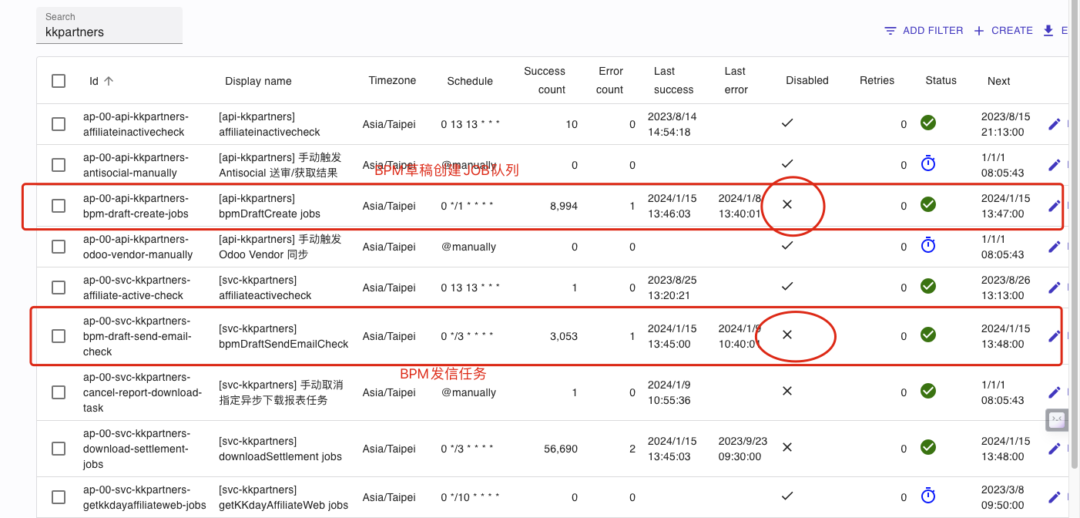
- KKpartners web网址
  - 结账报表：https://kkpartners.sit.kkday.com/merchant/merchantManageKKdayTools
- Kibana查看日志
  - 查看KKpartners相关日志
    - 查看KKpartners api日志，需要将lot_type修改为api-kkpartners：
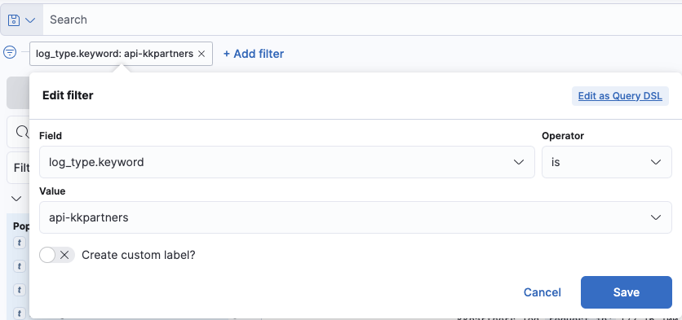
    - 查看Affiliate svc日志，需要将lot_type修改为svc-affiliate：
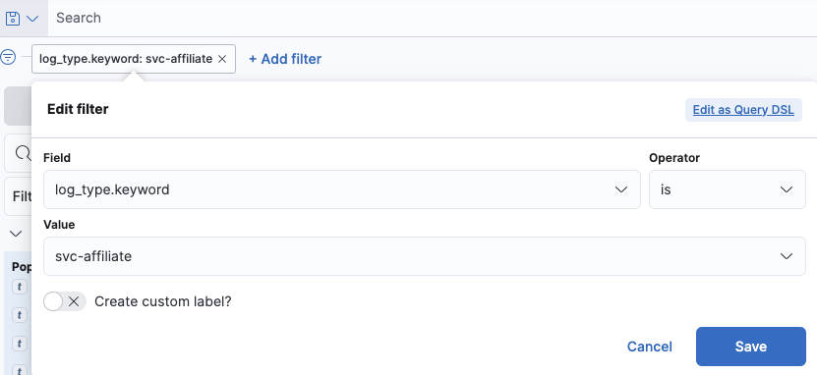

預估時間

MEMBER

MOBILE

SCM

BE2

API

